Dispositivos Móviles

- Detalle

Grupo | 46069 – Sessa, Carlos  46099 – Abramowicz, Pablo  47031 – Gomez Vidal, Maximiliano
Nro. | 7

- Objetivo

Se desea proveer una interfaz accesible desde dispositivos móviles tanto para el administrador como para un usuario que desea hacer consultas relevantes.

- Implementación

Se utiliza Tera-WURFL (http://www.tera-wurfl.com) para identificar si el acceso se realiza desde un dispositivo móvil.
Se optó por seguir el patrón MVC y agregar un módulo especial ‘mobile’ que contenga las vistas y controladores dedicados a proveer los servicios móviles. De esta manera, los usuarios ingresan a la misma URL y son redirigidos a donde corresponda según el tipo de dispositivo que utilizan.
La funcionalidad implementada para el acceso mobile consiste en una pantalla de login, un listado de los últimos cambios realizados en el caso del administrador y la lista/búsqueda de clientes y exportaciones para los usuarios normales.

- Herramientas utilizadas para el Testeo

Se utilizó el simulador Openwave v7 (http://developer.openwave.com/dvl/) y User-Agent-Switcher (https://addons.mozilla.org/en-US/firefox/addon/59), un add-on para Mozilla Firefox que permite manipular el User-Agent que envía el browser.

- Screenshots

5.1. Login

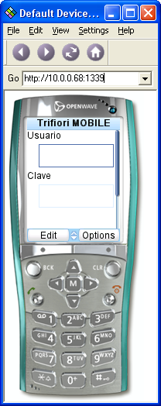

5.2. Menú del administrador

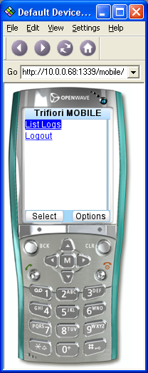

5.3. Listado y búsqueda de logs

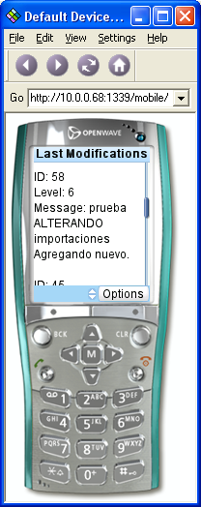

5.4. Logout

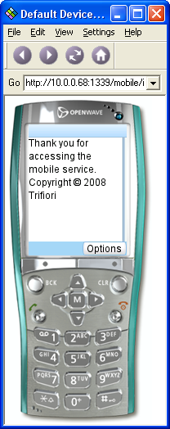

5.5. Listado y búsqueda de clientes

